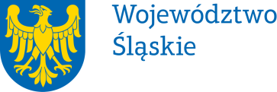 |  | Załącznik nr 1 do uchwały nr 1889/445/VI/2023  Zarządu Województwa Śląskiego  z dnia 6.09.2023r.
Pełnomocnictwo | nr 377/23
Zarządu Województwa Śląskiego
z dnia 6 września 2023r.
udziela się

Panu Andrzejowi Figasowi - dyrektorowi Departamentu Geodezji i Gospodarki Nieruchomościami w Urzędzie Marszałkowskim Województwa Śląskiego – Geodecie Województwa

pełnomocnictwa do występowania w imieniu Województwa Śląskiego o dane i informacje zgromadzone w bazach danych, o standardowe opracowania kartograficzne i inne materiały państwowego zasobu geodezyjnego i kartograficznego oraz o sporządzanie i wydawanie wypisów oraz wyrysów z operatu ewidencji gruntów i budynków.

Pełnomocnictwa udziela się na czas zajmowania stanowiska dyrektora Departamentu Geodezji
i Gospodarki Nieruchomościami w Urzędzie Marszałkowskim Województwa Śląskiego – Geodety Województwa.
Pełnomocnictwo może zostać w każdym czasie zmienione lub odwołane.
Umocowany obowiązany jest zwrócić dokument po utracie jego mocy obowiązującej.

Przyjmuję obowiązki/uprawnienia wynikające z treści udzielonego pełnomocnictwa, jednocześnie potwierdzając jego odbiór.

…………………………………………….
(data i czytelny podpis)

